السيرة الذاتية والعلمية
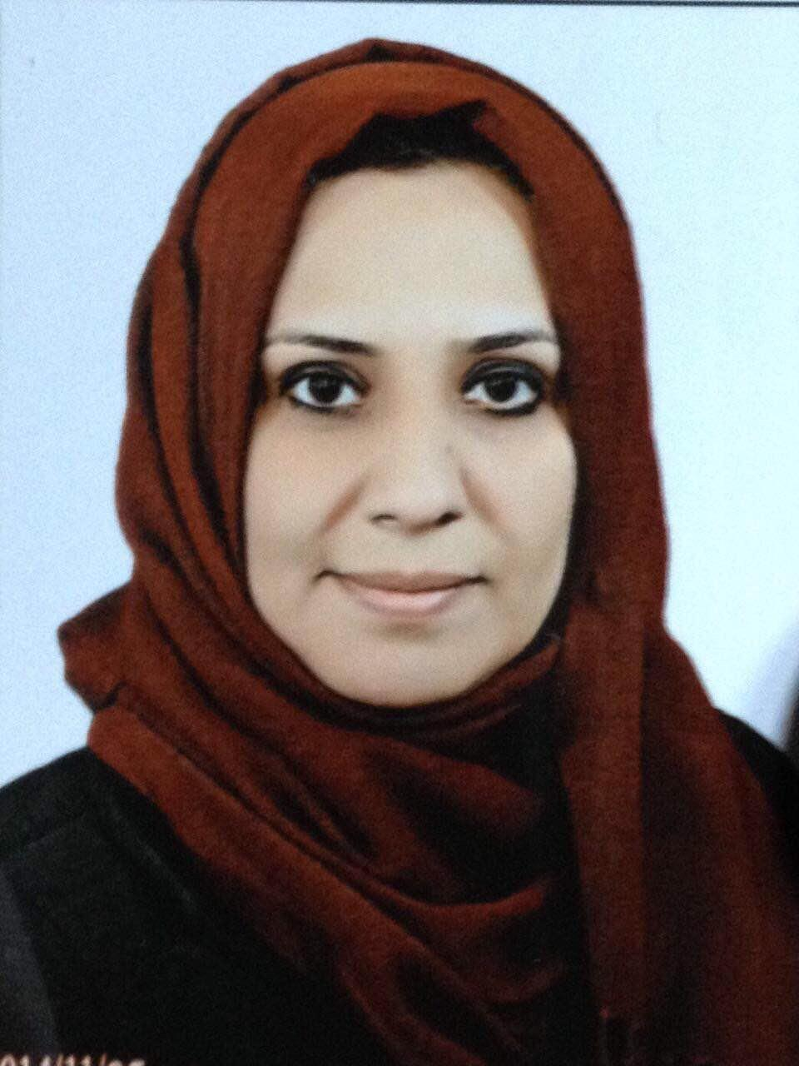

المعلومات الشخصية

الاسم | شيماء علي احمد
تاريخ الميلاد | 30/8/1975 | محل الولادة | موصل
الحالة الزوجية | متزوجة | عدد الاولاد | 3
الجنسية | عراقية
اللقب العلمي وتاريخ الحصول عليه | أستاذ مساعد /2/10/2012
عدد سنوات الخدمة | 17واربع شهور
عنوان البريد الالكتروني | Sh_alnuamy@yahoo.com

الشهادات
الشهادة | التخصص | سنة الحصول عليها | الجامعة
البكالوريوس | اثار قديمة | 1998 | الموصل
الماجستير | اثار قديمة | 2001 | الموصل
الدكتوراه | حضارة اشورية | 2006 | الموصل.

البيانات العلمية
الدراسات الاولية |  | تدريس الدراسات الأولية | الدراسات العليا | تدريس الدراسات العليا
النشاطات العلمية
الإشراف على طلبة الماجستير |  | طااب
الإشراف على طلبة الدكتوراه
مناقشات الرسائل الجامعية |  | 3مناقشات
البحوث المنشورة | المجلات المحلية | 4
 | المجلات العالمية
البحوث المقيمة | محليا | 6
 | عالميا

المؤلفات والشهادات والمؤتمرات
عدد الكتب المؤلفة
براءات الاختراع
عدد الندوات والمؤتمرات المشارك فيها | مشاركةالندوةالعلميةالاقامتهادراساتموصلية(منالنشاطاتاقتصاديةلمعابد بلادأشورفي  العصرالاشوريالحديث (911_612)  مشاركةفي الندوة رالعلمية لكلية الاثار2011 (ندوةالكتا بة والكتاب والمكتباتحضارةالعراقالتي أقيمت في المنتدىالعلميوالثقافي في جامعةالموصلفي  27-26 اذار 2012 /عنوانالبحث (البروج الفلكية في الحضارةالاشورية)  المشاركة في الندوة (43) في مركزدراساتالموصلالموسومة ب :المهنوالحرفالشعبيةالقديمة في مدينة الموصل (دراسةتاريةمعرفية) 2012_4_9 عنوان البحث(السماك في العصور الاشورية القديمة )  المشاركة في مؤتمر العلمي السنوي السادس (الدولي الثاني )في كلية التربية الأساسية في جامعة الموصل في ٧-٨ايار ٢٠١٣بالبحث الموسوم (نظام التعليم في الفكر العراقي القديم )  المشاركة في مؤتمر أربيل الدولي المقام في أربيل في ٧-١٠ نيسان ٢٠١٤بالبحث الموسوم (مرصد أربيل في العصور الاشورية ).  عضو اللجنة التحضيرية للمعرض المقام لقسم النقوش واللغات العراقية القديمة في كلية الاثار جامعة الموصل في ٢٠١٤  عضو لجنة تحضيرية لمعرض كلية الاثار ٢٠١٨  تقييم بحوث للترقية من مدرس الى أستاذ مساعد في جامعة الموصل ٢٠١٧  تقييم بحوث ترقية في جامعة صلاح الدين في أربيل  المشاركة في ندوة كلية الاثار جامعة سامراء المعنونة )الكشف عن الاثار ارثنا الحضاري في اثبات الاصالة (بالبحث )البعثات البيطانية كامبل تومسون انموذجا (2018  المشاركة بدورة التعليم المستمر في كلية التربية بنات  الحج والعمرة 2018  الاشراف على طالبة الماجستير هند عبد الوهاب في رسالتها الموسومة البروج والنجوم في ضوء النصوص المسمارية
عدد الدورات و ورش العمل
الشهادات التقديرية والجوائز العلمية
كتب الشكر | 10

المناصب
المناصب الإدارية التي تقلدها | وكيل رئيس قسم للفترة من ٣٠/٨/٢٠١٨ولغاية ١/٣/٢٠١٩  مقرر قسم اللغات العراقية القديمة للاعوام ٢٠١٥-٢٠١٦-٢٠١٧  رئٔيسةاللجنةا متحانية_2011 وعضو لجنة الامتحانات المركزية للعام ٢٠١١وعضو لجنة امتحانية لعدة أعوام  عضو مجلس القسم لعدة أعوام  عضو لجنة دراسات عليا  عضو لجنة علمية لعدة أعوام
عضوية الجمعيات العلمية والمهنية
عضوية اللجان الوزارية

